이중 분할 융합과 카테고리 전량 배정을 갖춘
한국어 상품명 2단계 표준화: MenuNorm
Two-Level Standardization of Noisy Korean Product Names with Dual-Segmentation Fusion and Guaranteed Category Coverage
박민영 (Minyoung Park)
경상국립대학교 컴퓨터과학과 · Dream2Real | github.com/pmy02/Menunorm
요약. 사용자가 직접 입력하는 한국어 상품명에는 장식 기호(★짜장면★), 옵션 접미(세트, 곱빼기), 띄어쓰기 오류, 한·영 혼용(cheese돈가스), 표기 변형이 뒤섞여 있어, 수백 개 수준의 메뉴 어휘가 수백만 개의 표면형으로 불어난다. 본 논문은 이러한 상품명을 두 단계로 표준화하는 재현 가능한 파이프라인 MenuNorm을 제안한다. 2단계(level 2)는 136종의 세부 표준 레이블을 보류(abstention) 옵션과 함께 부여하고, 1단계(level 1)는 13종의 배달앱 카테고리를 폴백 체인을 통해 전량 배정(커버리지 100% 보장)한다. 매칭기는 형태소 경로(도메인 사용자 사전을 자동 컴파일한 MeCab)와 표면 경로의 두 분할 결과를 문자 n-gram TF–IDF 점수의 행 단위 최댓값으로 융합하며, 융합이 단일 경로 각각을 능가함을 ablation으로 입증한다. 동기가 된 산업 데이터(약 2,000만 건)는 NDA로 공개할 수 없으므로, 실제 데이터에서 기록된 오염 유형을 재현하는 결정적 합성 벤치마크를 공개한다. 벤치마크의 클래스 비율은 공개 수요 통계에 맞춰 보정되었고, hard 트랙은 어떤 렉시콘도 커버하지 않는 글자 수준 오타를 주입하며, 지름길 풀이를 차단하기 위해 매장 업종 열에는 의도적 노이즈를 심었다. hard 트랙에서 MenuNorm은 레이블 정확도 98.4%, 카테고리 정확도 99.7%(커버리지 100%)를 달성하고, 레이블 매칭이 보류된 224개 행에서도 카테고리는 85.3%가 정답으로, 레벨 간의 우아한 성능 저하를 정량화한다. 모든 결과는 시드만으로 단일 코어에서 약 1초 만에 재생성된다. 코드, 렉시콘, 벤치마크 생성기, 평가 도구를 모두 공개한다.
키워드: 텍스트 정규화, 개체 매칭, 한국어 자연어처리, 상품 카테고리 분류, 선택적 예측, 합성 벤치마크

1. 서론
커머스 플랫폼에는 수천 개 판매자가 직접 입력한 상품명이 유입된다. 한국 음식 배달 도메인에서 같은 메뉴는 짜장면, ★짜장면★ 500ml, 짜장면곱빼기, [강남점] 짜장면 세트 등으로 나타난다. 홍보성 장식, 옵션·수량 접미, 지점 접두, 띄어쓰기 오류, 표기 변형, 한·영 혼용이 겹치면서 수백 개의 메뉴 어휘는 수백만 개의 서로 다른 문자열로 증식하고, 검색·분석·추천은 이 롱테일 위에서 일제히 열화된다.
본 연구는 약 2,000만 건의 원시 상품 데이터를 약 1,000개의 표준 레이블로 정규화한 2023년 산학협력에서 출발하였다. 그 협력에는 두 가지 문제가 남았다. 첫째, 당시 워크플로는 방법론적으로 취약했다. 정규화 규칙을 노트북 안에서 정규식 한 줄씩 손으로 고치고, 진행 상황은 스프레드시트를 버전 번호를 올려 저장하는 방식으로 관리되었다. 둘째, 데이터가 NDA에 묶여 있어 보고된 성과를 외부에서 검증할 수 없었다. MenuNorm은 이 두 문제를 함께 해결하는 체계적 재구축이다. 방법은 설정 기반·테스트 완비·감사 가능한 파이프라인이 되고, 평가는 공개 합성 벤치마크로 옮겨져 본 논문의 모든 수치는 고정 시드로부터 측정·재현 가능하다.
설계를 결정한 또 하나의 관찰이 있다. 하위 소비자가 언제나 가장 세밀한 레이블만 필요로 하는 것은 아니다. 배달 플랫폼은 10–20개의 굵은 카테고리(치킨, 한식, 중식 등)를 중심으로 탐색을 구성하고, 산업 통계도 그 단위로 발표된다. 그런데 애매한 입력에 대해 정직하게 보류하는 세밀 매칭기는 해당 행을 아무 배정 없이 남겨 둔다. 이에 본 논문은 표준화를 2단계로 정식화한다. 2단계는 136종의 표준 레이블을 보류 옵션과 함께 부여하고, 1단계는 13종의 배달앱 카테고리를 폴백 체인으로 반드시 배정한다. 그리고 세밀 판단이 거부한 행에서 굵은 판단이 얼마나 살아남는지를 가정이 아니라 측정으로 보인다.
기여. (i) 선택적 세부 레이블 예측과 전량 카테고리 배정을 결합한 상품명 표준화의 2단계 정식화, 그리고 레벨 간 우아한 성능 저하를 정량화하는 지표(보류 행에서의 카테고리 정확도)를 제안한다(3절). (ii) 13개 클래스, 제외 기준(시간 기반 야식 등), 단일 배정 정책이 플랫폼 문서와 공개 수요 통계에 근거하고 결정 로그가 공개된 배달앱 카테고리 분류 체계를 설계한다(4절). (iii) 형태소 경로(MeCab + 자동 컴파일 사용자 사전)와 표면 경로를 문자 n-gram TF–IDF 점수의 행 단위 최댓값으로 융합하는 매칭기를 제안하고, 융합이 두 단일 경로를 모두 능가함을 ablation으로 보인다(5절, 7절). (iv) 공개·결정적 2트랙 벤치마크를 제안한다. standard 트랙은 기록된 실제 노이즈 유형을 재현하고, hard 트랙은 어떤 렉시콘도 커버하지 않는 글자 수준 오타를 추가하며, 클래스 비율은 공개 수요 통계로 보정되고, 의도적으로 노이즈를 섞은 매장 업종 열이 지름길 학습을 차단한다(6절).
2. 관련 연구
개체 매칭과 명칭 정규화. 노이즈 낀 표면 문자열을 표준 개체로 사상하는 문제는 고전적 데이터 매칭 과제이다[5]. 문자열 유사도 접근은 명칭 변형에 여전히 강력한 기준선이며[6], 특히 문자 n-gram은 분할·철자 노이즈에 강건하여[1, 12] 본 매칭기의 근거가 된다. 전자상거래의 대규모 상품 카테고리 분류는 주로 카탈로그 분류 체계에 대한 지도 학습으로 연구되어 왔다[2]. 본 설정은 NDA 경계의 공개 측에 학습 말뭉치가 존재하지 않는다는 점에서 다르며, 이는 동작이 전부 검사 가능한 렉시콘+유사도 설계로 이어진다.
한국어 형태소 분석. 교착어인 한국어는 형태소 분할의 이득이 크며, MeCab의 CRF 정식화[10]와 mecab-ko-dic 사전은 KoNLPy[13] 등으로 접근 가능한 표준 오픈소스 스택이다. 다만 기본 사전은 음식 도메인 외래어를 과분할하는데(아인슈페너 → 아인+슈페너), 본 연구는 이 오류 유형을 자동 컴파일 사용자 사전으로 교정하고 7절에서 정량화한다.
선택적 예측. 신뢰도 임계값 아래에서 분류기가 판단을 보류하도록 허용하면 커버리지와 정밀도가 교환된다[3, 7]. 본 연구는 거부 옵션을 세부 레벨에만 적용하고, 보류가 허용되지 않는 상위 레벨과의 상호작용이라는 기존에 보고되지 않은 문제를 다룬다.
합성 벤치마크와 지름길. 실데이터 공개가 불가능할 때 통제된 오류 모델로 생성한 데이터는 레코드 연계 분야에서 확립된 평가 수단이다[4]. 본 연구는 이 전통을 따르되, 텍스트를 우회할 수 있는 유일한 메타데이터 열(매장 업종)에 레이블 노이즈를 주입하여 지름길 학습[8]으로부터 벤치마크를 추가로 보호한다.
3. 문제 정식화
표준 레이블 집합을 L(|L| = 136), 카테고리 집합을 C(|C| = 13)라 하고, 전사 사상 κ: L → C가 주어진다. 원시 상품명 x(및 매장 메타데이터)에 대해 시스템은 세부 레이블 ℓ̂(x) ∈ L ∪ {UNMATCHED}와 카테고리 ĉ(x) ∈ C를 출력한다. 즉 세부 레이블은 보류할 수 있으나 카테고리는 보류할 수 없다.
2단계(level 2) 지표는 선택적 예측을 따른다. 커버리지 φ = Pr[ℓ̂ ≠ UNMATCHED], 매칭 정확도 Pr[ℓ̂ = ℓ | ℓ̂ ≠ UNMATCHED], 그리고 보류를 오답으로 계산하는 전체 정확도 Pr[ℓ̂ = ℓ]이다.
1단계(level 1) 지표는 카테고리 정확도 Pr[ĉ = c]와 카테고리 커버리지(배정된 행의 비율; 설계상 1.0이며 실행 시 검증)이다. 추가로 보류 행에서의 카테고리 정확도 A_unm = Pr[ĉ = c | ℓ̂ = UNMATCHED]를 보고한다. A_unm은 우아한 성능 저하의 척도이다. 증거가 세밀한 판단을 내리기에 부족할 때, 굵은 판단은 얼마나 자주 옳은가? 커버리지 100%는 무작위 추측으로도 달성되므로, A_unm이 강제 배정의 품질을 가시화한다. 0단계 필터는 범위 밖 행(공산품, 비외식 매장)을 제거하며, 그 누수는 별도로 보고한다.
4. 카테고리 분류 체계
13개 카테고리는 한국 배달 플랫폼의 탐색 구조를 따른다: 치킨, 한식, 중식, 카페·디저트, 분식, 찜·탕·찌개, 돈까스·회·일식, 피자, 버거·패스트푸드, 족발·보쌈, 고기·구이, 양식, 아시안. 설계는 다섯 원칙을 따른다.
- 플랫폼 정합. 판매자와 소비자가 이미 사용하는 분류의 명칭과 경계를 따르므로 출력이 산업 통계와 직접 비교 가능하다.
- 음식 종류만. 플랫폼은 음식 카테고리와 기능 카테고리를 혼합하는데, 요기요 파트너 문서는 야식 카테고리를 매장 영업시간만으로 정의한다[15]. 시간·기능 기반 분류는 상품명의 속성이 아니므로 제외한다.
- 태그가 아닌 분할. 플랫폼은 한 매장을 최대 세 카테고리에 노출하지만[15], 분석에는 상호 배타적·전수적 클래스가 필요하므로 행마다 정확히 하나의 카테고리를 배정한다.
- 10–20개 클래스. 노출되는 카테고리 레일의 규모와 일치하며 클래스별 지지도를 유의미하게 유지한다.
- 비율 보정 벤치마크. 합성 벤치마크는 benchmark_share 가중치로 카테고리를 표집한다. 카드 결제 데이터 분석은 치킨을 1위로 보고하며[9], 소비자 조사들도 치킨·중식·피자·족발보쌈을 상위권으로 일관되게 꼽는다. 그 결과 치킨이 0.18로 가장 두텁고 아시안이 0.01로 가장 얇은 분포가 된다. 이 가중치는 이질적 출처를 참고한 설계 선택이지 시장 측정치가 아님을 명시한다.
경계 결정은 공개 로그에 기록된다. 회 관련 레이블은 플랫폼의 복합 명명을 따라 돈까스·회·일식으로 편입하고, 마라탕은 플랫폼 관행대로 중식에 두며, 샌드위치·베이글은 주된 판매 업태에 따라 카페·디저트로, 토스트·핫도그는 버거·패스트푸드로 배정한다. 레이블 커버리지가 없는 카테고리(도시락·죽)는 비워 두는 대신 향후 과제로 미룬다.
커버리지가 보장된 배정. 1단계 배정은 폴백 체인을 따른다. (i) 최고 점수 표준 레이블 ℓ*의 카테고리 κ(ℓ*) — 레이블 매칭이 보류된 경우에도 사용한다. 세밀한 판단이 마땅히 거부하는 애매한 증거에서도 굵은 판단은 살아남을 수 있기 때문이다. (ii) 정규화 후 이름이 비면, 매장 업종이 알려진 음식 카테고리일 때 그 업종. (iii) 그 외에는 배치 최빈값. 모든 행은 어느 분기가 발화했는지를 기록하여 메커니즘을 감사 가능하게 유지하며, A_unm이 정확히 문제가 되는 행에서 분기 (i)을 평가한다.
5. MenuNorm 파이프라인
0단계: 대상 필터링. 비외식 매장의 행은 업종으로 제거하고, 체크섬이 검증되는 유효한 EAN-13 바코드를 지닌 행은 포장 공산품으로 제거한다.
1단계: 규칙 정규화. 손으로 고치던 기존 정규식 워크플로를 순서가 고정된 선언적 규칙 집합이 대체한다. 유니코드 NFKC 정규화; 오프라인 영→한 용어집(라틴 문자 사이 공백을 접합하여 'ch oco라떼'도 번역됨); 괄호 내용·장식 제거; 옵션·수량 패턴(-세트류 접미, 1+1류 판촉, 지점 접두); 공백 접합형까지 매칭하는 표기 변형 맵; 잔여 숫자·라틴 정리. 각 행은 어떤 단계가 발화했는지를 rules_fired로 기록하므로 모든 변환이 검토 가능하다.
2단계: 이중 분할. 이름마다 두 토큰 열을 생성한다. 형태소 경로(MeCab[10] + 평문 단어 목록에서 자동 컴파일되는 사용자 사전; 종성 자질은 유니코드 산술로 도출)와 의존성 없는 표면 경로(문자 부류 청크)이다. 불용어 제거는 스팬 인식이다. 불용어는 단일 토큰 또는 인접 형태소 최대 3개의 접합과 매칭되며 품사 필터보다 먼저 수행된다. 그렇지 않으면 시그니처 내부의 계사 태그(→ 시그/니/처)가 가운데 형태소를 삭제해 불용어가 재결합될 수 없기 때문이다.
3단계: 점수 융합 표준화. 두 후보 문자열을 L에 대해 채점한다. 공백 제거 후 완전일치를 우선하고, 아니면 문자 2–4-gram TF–IDF[1] 코사인 유사도(공백 유지형과 공백 접합형 질의 중 최댓값)를 사용한다. 행별 융합 점수는 두 경로의 최댓값이며, 동점은 글자를 잃지 않는 표면 후보를 우선한다. τ 미만의 점수는 보류한다. 근거는 상보적 취약성이다. 형태소 분석은 띄어쓰기 노이즈에서 글자를 잃고(돼 지국밥 → 국밥; 쫄면은 용언 활용형으로 태깅되어 삭제), 표면 매칭은 붙여 쓴 복합어에 약하다. 융합은 행마다 더 강한 신호를 유지하며 7절이 이를 정량화한다.
4단계: 카테고리 배정은 4절의 폴백 체인을 구현한다.
5단계: 평가와 발굴. 3절의 지표에 더해, 단일 채점 결과로부터 임계값 스윕을 산출하고, 보류된 이름들을 동일 TF–IDF 공간에서 k-means[11]로 군집화하여 각 군집의 최빈 원소를 신규 표준 레이블 후보로 제안한다. 잔여 질량을 조용한 오류 대신 사람의 검수 큐로 전환하는 것이다. 구현은 테스트가 완비된 파이썬 패키지이다(scikit-learn 매칭 백엔드[14]; 단위·엔드투엔드 테스트 35개; Python 3.10/3.12와 두 토크나이저 백엔드에 대한 지속 통합으로 MeCab 없이도 실행 가능성을 보장).
6. 공개 2-트랙 벤치마크
레코드 연계 평가의 합성 데이터 전통[4]을 따라, NDA 데이터 대신 결정적 생성기를 공개한다.
노이즈 모델. 표집된 각 표준명에 실데이터에서 기록된 유형을 반영하는 오염 연산을 독립적으로 적용한다. 장식·판촉 태그(★...★, [인기]); 옵션·수량 접미(세트/셋트/단품, 1+1, 2인분, 500ml); 음료의 온도 접두(ICE/아이스); 무작위 공백 삽입; 용어집으로 역변환 가능한 한→영 부분 치환(치즈 → cheese); 표기 변형(돈가스 → 돈까스); 지점 접두. 그리고 0단계 필터가 제거해야 하는, 유효한 EAN-13 코드를 지닌 공산품 행과 비외식 매장 행(정답 레이블 NOT_TARGET)을 혼입한다.
2단계 표집. 카테고리는 benchmark_share(4절)로 뽑고, 카테고리 내부 레이블은 Zipf 분포(s = 1.05)[16]를 따라 원 프로젝트의 동기가 된 롱테일 구조를 재현한다. 생성된 비율은 목표를 카테고리당 ±0.005 이내로 추적한다.
지름길 차단 설계. 확률 0.15로 행의 매장 업종을 품목의 카테고리와 다르게 설정한다(돈가스를 파는 분식집). 따라서 매장 열을 복사하는 카테고리 예측은 벌점을 받으며, 파이프라인은 텍스트로 분류하고 매장 열은 폴백 분기 (ii)에서만 사용한다[8].
트랙. standard 트랙은 위 유형만 사용하며 모두 렉시콘이 커버하므로 상한이 100%인 폐쇄 세계 회귀 테스트로 기능한다. hard 트랙은 추가로 확률 0.12로 어떤 렉시콘도 커버하지 않는 글자 수준 오타(삭제, 인접 전치, 중복) 하나를 적용하여 순수한 퍼지 매칭 견고성을 검증한다. 두 트랙 모두 20,000행, 시드 42이며, 6,912개(standard)와 7,981개(hard)의 고유 원시 문자열이 136개 레이블로 수렴한다.
7. 실험
설정. 임계값 τ = 0.45(스윕에서 선택, 그림 1), 문자 n-gram n ∈ [2, 4], 형태소 경로는 컴파일된 사용자 사전을 갖춘 MeCab이다. 지표는 대상 행에 대해 계산하며, 0단계 필터는 1,889행(standard)과 2,024행(hard)의 오염 행을 두 트랙 모두 누수 0으로 제거하였다.
표 1. 주요 결과(20,000행, 시드 42). Level-2는 보류 가능한 표준 레이블, Level-1은 커버리지가 보장된 카테고리(%).
트랙 | 커버리지 | 매칭 | 전체 | 카테고리
standard | 100.0 | 100.0 | 100.0 | 100.0
hard | 98.75 | 99.68 | 98.44 | 99.72

주요 결과(표 1). standard 트랙의 만점은 설계된 대로 읽어야 한다. 이는 파이프라인이 알려진 모든 노이즈 유형을 완전히 역변환함을 검증하는 폐쇄 세계 회귀 속성이지 실전 성능 주장이 아니다. 정보량이 큰 쪽은 hard 트랙이다. 어떤 렉시콘도 모르는 오타 아래에서 레이블 정확도 98.44%, 카테고리 정확도 99.72%(커버리지 100%)를 달성한다. 카테고리 혼동 행렬은 대각선에 가깝다(그림 2).
표 2. 분할 방식 ablation, hard 트랙(%).
경로 | 커버리지 | 매칭 | 전체
형태소 단독 | 93.14 | 99.30 | 92.48
표면 단독 | 98.58 | 99.76 | 98.34
융합 (max score) | 98.75 | 99.68 | 98.44

융합 ablation(표 2). 각 경로는 예측대로 실패한다. 형태소 경로는 띄어쓰기 노이즈에서 글자를 잃고, 표면 경로는 붙여 쓴 복합어에서 분할이 부족하다. 행 단위 최댓값 융합은 커버리지와 전체 정확도 모두에서 두 경로를 능가하며, 판단이 전역 토크나이저 선택이 아니라 행마다 데이터에 의해 내려진다는 점이 유용하다.
우아한 성능 저하. 레이블 매칭이 보류된 hard 트랙 224개 행에서 폴백으로 배정된 카테고리는 A_unm = 85.3%가 정답이었다. 예컨대 ♥부찌대개세트♥(이중 전치된 부대찌개 세트)는 최고 레이블에 대해 0.21점에 그쳐 2단계에서 정당하게 거부되지만, 카테고리는 찜·탕·찌개로 올바르게 귀결된다. 세밀한 판단이 확신할 수 없는 증거에서도 굵은 판단은 살아남는다.
사용자 사전. 기본 사전은 음식 외래어를 과분할하며, 컴파일된 사용자 사전이 단일 토큰을 복원한다. 예: 아인슈페너(아인/슈페너 → 아인슈페너), 크로플(크로/플 → 크로플), 마라샹궈(마라/샹/궈 → 마라샹궈), 알리오올리오(알/리오/올리/오 → 알리오올리오). 이는 형태소 경로를 끌어올려 융합 내부에서 그 경로가 갖는 잔여 가치를 설명한다.
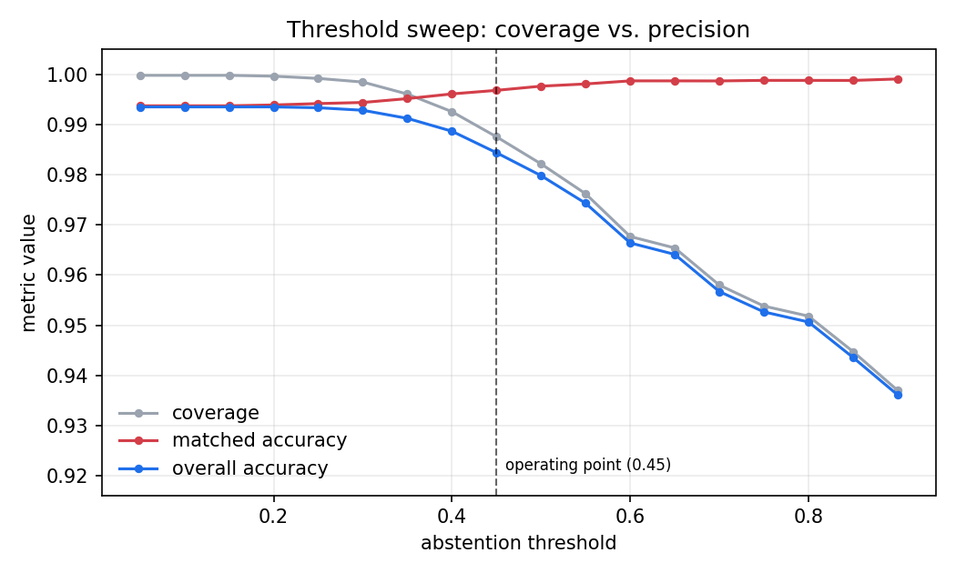
그림 1. 보류 임계값에 따른 커버리지/정밀도 트레이드오프(hard 트랙). 운영점 τ=0.45는 이 스윕에서 선택.
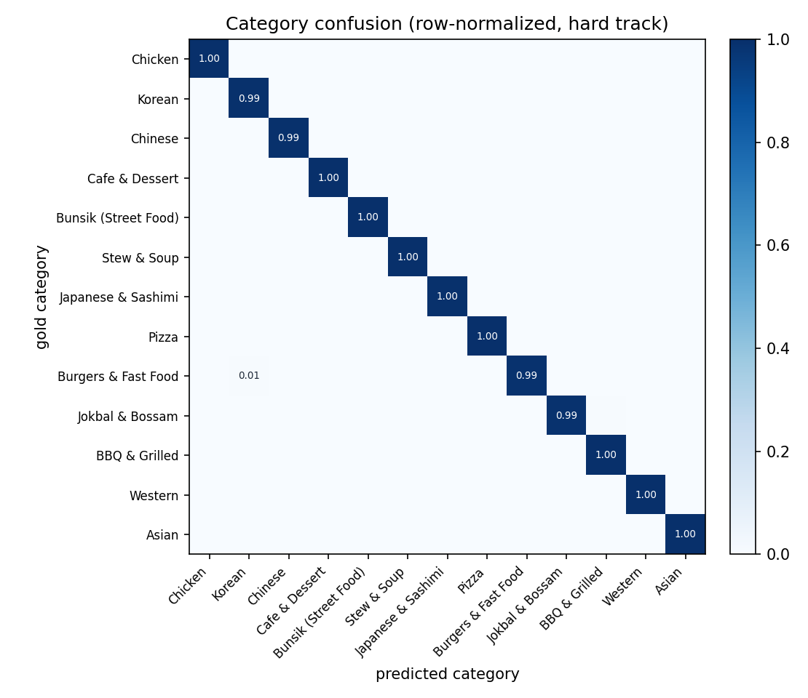
그림 2. hard 트랙의 행 정규화 카테고리 혼동 행렬.
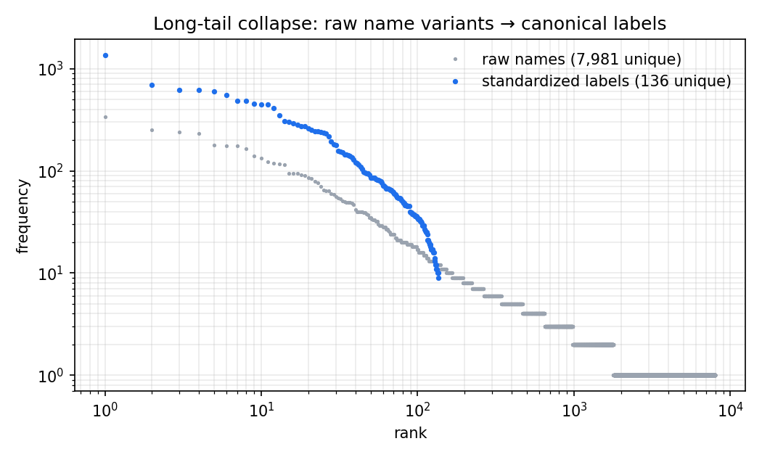
그림 3. 롱테일 붕괴: 7,981개 고유 원시 문자열이 136개 표준 레이블로 사상(hard 트랙).
임계값 거동(그림 1). τ가 커질수록 매칭 정확도는 단조 상승하고 커버리지는 단조 하락하는 고전적 거부 옵션 트레이드오프이다[3, 7]. 점수가 임계값과 무관하게 계산되므로 스윕에 추가 유사도 연산이 들지 않는다.
효율과 재현성. 20,000행 전체 실행은 사용자 사전 컴파일을 포함해 단일 코어(Python 3.12)에서 약 1초에 끝난다. 시드가 주어지면 생성과 평가는 결정적이며, 본 논문의 모든 표와 그림은 세 개의 명령으로 재생성된다.
오류 분석. hard 트랙의 잔여 레이블 오류는 (i) 오염 후 용어집을 무력화하는 라틴 문자 구간 내부 오타와 (ii) 두 레이블을 거의 등거리로 만드는 삭제(크 로와상이 크로플 쪽으로 표류)에 집중된다. 보류 메커니즘은 후자의 다수를 확신에 찬 오답 대신 UNMATCHED와 올바른 카테고리의 조합으로 전환한다.
8. 한계
벤치마크는 합성 데이터이다. 노이즈 모델이 기록된 실제 유형에서 도출되었고 hard 트랙이 렉시콘 커버리지라는 교란 요인을 제거하지만, 절대 수치는 개방 세계 운영 데이터(미지의 오타 부류, OCR 노이즈, 신규 메뉴)보다 낙관적일 수밖에 없다. benchmark_share 가중치는 이질적 공개 통계를 참고한 설계 선택이지 시장 측정치가 아니며, 그렇게 인용되어서는 안 된다. 한·영 혼용 복원은 오프라인 용어집에 의존하며, 용어집에 없는 로마자 표기는 추측되지 않고 UNMATCHED로 귀착된다(카테고리는 여전히 배정됨). 표준 레이블 인벤토리(136종)는 의도적으로 작다. 근사 최근접 탐색을 통한 1,000개 이상 레이블 규모 확장과 동일 ablation 프로토콜 아래 임베딩 기반 제3 융합 후보의 추가가 자연스러운 다음 단계이다. 원 산학협력의 보고 성과(약 2,000만 건을 약 1,000개 레이블로, 표본 수기 검수 약 95%)는 동기 맥락으로만 제공되며 공개 산출물로부터 재현되지 않는다.
9. 결론
MenuNorm은 임시방편의 산업 표준화 작업을 재현 가능한 연구 산출물로 재주조한다. 정직한 보류와 카테고리 전량 배정을 조화시키는 2단계 정식화, 주장 대신 ablation으로 이득이 입증되는 융합 매칭기, 모든 경계 결정이 출처와 함께 기록된 분류 체계, 그리고 속이기 어렵게 설계된 벤치마크 — 폐쇄 세계 상한의 명시, 지름길 열의 오염, 어떤 렉시콘도 커버하지 않는 오타 트랙 — 이 그것이다. 본 공개가 한국어 커머스 텍스트를 위한 실용 도구이자, NDA에 묶인 산업 작업을 검증 가능한 과학으로 전환하는 하나의 본보기가 되기를 기대한다.
참고문헌
[1] W. B. Cavnar and J. M. Trenkle. N-gram-based text categorization. In Proc. SDAIR, pages 161–175, 1994.
[2] A. Cevahir and K. Murakami. Large-scale multi-class and hierarchical product categorization for an e-commerce giant. In Proc. COLING, pages 525–535, 2016.
[3] C. K. Chow. On optimum recognition error and reject tradeoff. IEEE Trans. Information Theory, 16(1):41–46, 1970.
[4] P. Christen. Probabilistic data generation for deduplication and data linkage. In Proc. IDEAL, pages 109–116, 2005.
[5] P. Christen. Data Matching. Springer, 2012.
[6] W. W. Cohen, P. Ravikumar, and S. E. Fienberg. A comparison of string distance metrics for name-matching tasks. In Proc. IIWeb, pages 73–78, 2003.
[7] R. El-Yaniv and Y. Wiener. On the foundations of noise-free selective classification. JMLR, 11:1605–1641, 2010.
[8] R. Geirhos et al. Shortcut learning in deep neural networks. Nature Machine Intelligence, 2:665–673, 2020.
[9] 하나금융경영연구소. 배달 앱 이용 현황과 메뉴 유형별 수요 특성. 카드 결제 데이터 분석 보고서, 2022.
[10] T. Kudo, K. Yamamoto, and Y. Matsumoto. Applying conditional random fields to Japanese morphological analysis. In Proc. EMNLP, pages 230–237, 2004.
[11] S. P. Lloyd. Least squares quantization in PCM. IEEE Trans. Information Theory, 28(2):129–137, 1982.
[12] P. McNamee and J. Mayfield. Character n-gram tokenization for European language text retrieval. Information Retrieval, 7(1–2):73–97, 2004.
[13] E. L. Park and S. Cho. KoNLPy: Korean natural language processing in Python. In Proc. HCLT, 2014.
[14] F. Pedregosa et al. Scikit-learn: Machine learning in Python. JMLR, 12:2825–2830, 2011.
[15] 요기요 파트너 문서. 요기요 카테고리 소개. https://partner.yogiyo.co.kr, accessed 2026.
[16] G. K. Zipf. Human Behavior and the Principle of Least Effort. Addison-Wesley, 1949.

